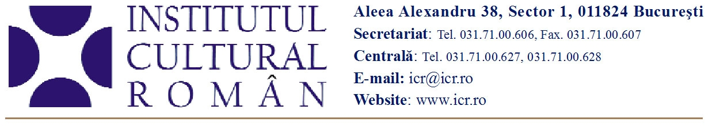

20 de autori români publicaţi de University of Plymouth Press cu sprijinul ICR
Literatură din România în Marea Britanie. Bonus: artă plastică, film, muzică

University of Plymouth Press va edita, în perioada 2009 - 2013, o serie de 20 de traduceri din autori români, serie susţinută prin Programul 20 de autori derulat de Centrul Naţional al Cărţii din cadrul Institutului Cultural Român. Volumele vor include ilustraţii semnate de artişti români, care vor realiza şi designul copertelor.

Vor fi lansate patru titluri în fiecare an, în luna noiembrie. Astfel, la sfârşitul 2009, pe piaţa editorială din Marea Britanie vor ajunge Ioan Groşan - The Cinematography Caravan (Caravana cinematografică), Max Blecher - Occurrence in the Immediate Unreality (Întâmplări din irealitatea imediată), Mircea Ivănescu - Lines Poems Poetry (o selecţie de poeme) şi Constantin Noica - Six Maladies of the Contemporary Spirit (Şase maladii ale spiritului contemporan).

În paralel cu apariţiile editoriale, Universitatea din Plymouth organizează, cu sprijinul ICR, proiectul Romanian Art and Music at Peninsula Arts, constând în expoziţii, proiecţii de film şi concerte. În acest an, în perioada 14 noiembrie - 19 decembrie, va fi deschisă o expoziţie a artiştilor Alexandru Rădvan, Florica Prevenda, Anca Boeriu şi Florin Stoiciu, cei care semnează şi ilustraţia primelor patru cărţi lansate în cadrul seriei UPP, şi vor fi proiectate filmele Restul e tăcere, regia: Nae Caranfil, 4 luni, 3 săptămâni şi 2 zile, regia: Cristian Mungiu, Cum mi-am petrecut sfârşitul lumii, regia: Cătălin Mitulescu şi Hârtia va fi albastră, regia: Radu Muntean.

Iniţiat în 2005, Programul 20 de autori şi-a propus promovarea internaţională a creaţiei literare româneşti pornind de la propunerile formulate de editori, personalităţi culturale, critici literari, precum şi de publicul preocupat de fenomenul cultural românesc. Un juriu alcătuit din specialişti independenţi a selectat un număr de douăzeci de titluri reprezentând diverse domenii literare: poezie, roman, proză, eseu, filosofie, memorialistică, istorie contemporană, teatru. Programul asigură finanţarea integrală a traducerii printr-un contract direct cu traducătorul şi acoperă parţial cheltuielile pentru tipărire. Din 2006 până acum, prin acest program au fost finanţate 16 apariţii în 8 ţări, alte cinci titluri fiind în pregătire.

